perbit.mobil Modul
alkalmazási lehetőségek
- Általános információk
A perbit.mobil Modul a Windows és webkliens felülethez tartozó adatbázist használja, így nem igényel külön adatrögzítést.
A Mobil applikációban rögzített adatok megjelennek a web -és Windows kliens felületeken is és további feldolgozásra alkalmasak. Ugyanez fordítva is érvényes. A web és Windows kliens felületeken bevitt adatok az applikációban is megjelennek.
A perbit.mobil Modul futtatható okostelefonokon és tableteken egyaránt, az IOS-verzió 13, vagy Android 8.1-es verziótól.
Az okos eszközökről bevitt adatok kezeléséhez és feldolgozásához a webkliens alkalmazása kötelező. Az Applikáció funkcionalitása alapvetően Android és IOS platformokon azonos. Csupán néhány esetben fordulnak elő eltérő megjelenítési formák. Például a mobil Modul a dátumformátumnál, vagy egy dokumentum letöltésénél alkalmaz rendszerfüggő megjelenítéseket.
- Áttekintés

Bejelentkezés után a nyitó oldal képernyője jelenik meg. A csempefelületek (ikonok) egyedileg beállíthatók. Egy jobbra történő elhúzással vagy egy megfelelő ikonra történő kattintással a felhasználói profil jelenik meg. További beállítási lehetőségek a profilkép feldolgozása és az ujjlenyomat vagy biometrikus feljogosítás aktiválása vagy feloldása. A perbit szoftver menüpontjai jelenleg angol nyelven jelennek meg, az egyes csempék, űrlapok magyarnyelvűek.
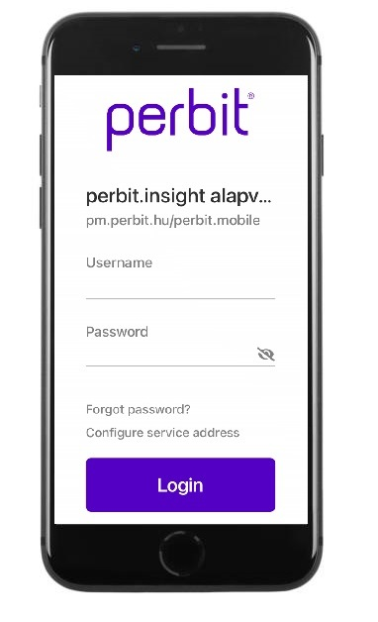

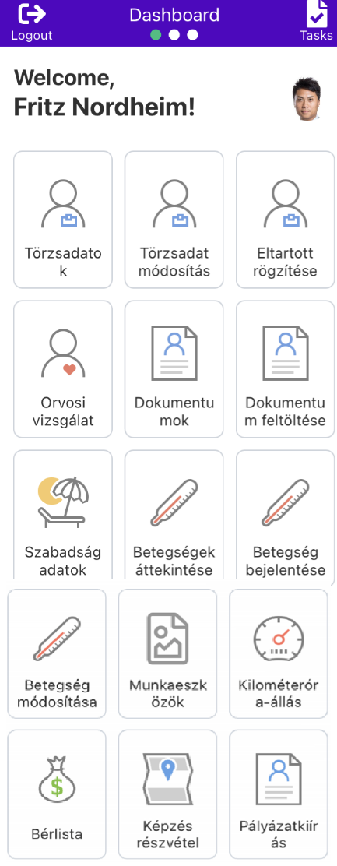

- Példák az applikációban megjeleníthető adattartalomra
A mobil Modul az adatok egyedi űrlapokon, csempéken jeleníthetők meg, adatmódosítási kérelmek nyújthatók be, új adatok adhatók meg. A megjelenő adattartalom, az elvégezhető módosítások köre a Felhasználóhoz rendelt szerepkörtől, jogosultságtól függ. A következőkben néhány lehetséges példát mutatunk be.
  - Törzsadatok megtekintése
Jogosultságtól függően, az összes munkavállaló törzsadatai megtekintéséhez kiválaszthatja a Felhasználó a perbit.mobil Modul képernyőjén a Törzsadatok csempét.

Megnyílik egy egyedileg definiált űrlap, amelyen az adatok megtekinthetők, de nem módosíthatók. Ezt jelzi a világosszürke betűszín.
Az adatlapok között nyilak segítségével lehet navigálni.
A Keresés funkció lehetővé teszi, hogy egy konkrét Munkavállaló törzsadatlapját nyissuk meg. Az adott munkavállaló nevének, ill. törzsszámának bármelyik karakterét begépelve a találati lista szűkíthető.

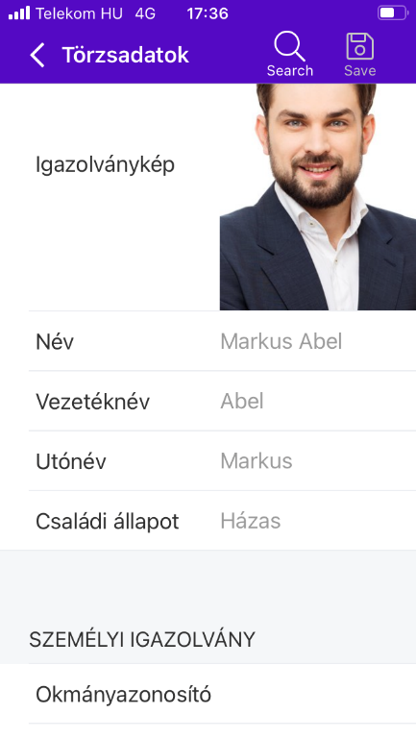

  - Törzsadatok módosítása
A Törzsadat módosítása űrlapon a Felhasználónak lehetősége van a saját törzsadatait megtekinteni és az előre meghatározott adatait módosítani, pl. családi állapot, személyi igazolványszám.

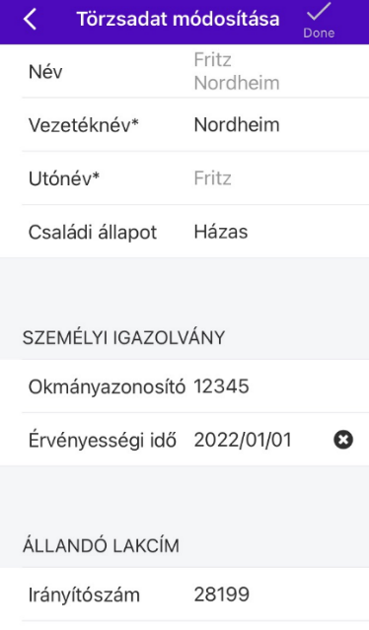

A módosítható adatok fekete betűvel szedettek, a NEM módosíthatók világosszürke színnel jelennek meg. A „Kész” gomb megnyomása után az adatok elmentődnek. A „Vissza” gomb használatával mentés nélkül kiléphetünk az űrlapról. A módosított adatokat, mielőtt véglegesen bekerülnek az adatbázisba, a webes kliens Önkiszolgáló módosítások menüpontjában jóvá kell hagynia az adminisztrátornak.

  - Munkaidő rögzítése
A Felhasználónak lehetősége van az érkezési és távozási idejét, ill. a napközbeni szüneteket rögzíteni. Az alkalmazás összegzi az aktívan töltött időszakokat, ill. a szünetek időtartamát. Projektidő-elszámolásra is lehetőséget biztosít a modul, projektenként külön-külön lehet időt rögzíteni.

  - Eltartottak adatainak megtekintése / rögzítése
Lehetőség van az adatbázisban már szereplő eltartottak adatainak megtekintésére és új eltartott adatainak rögzítésére. Ezutóbbi esetben is adminisztrátori jóváhagyásra van szükség a véglegesítéshez.
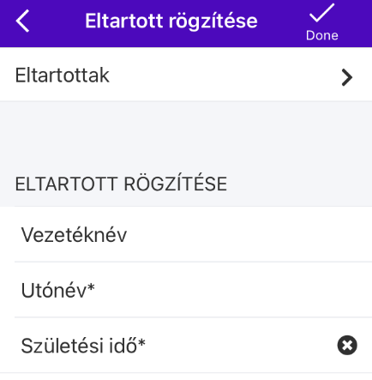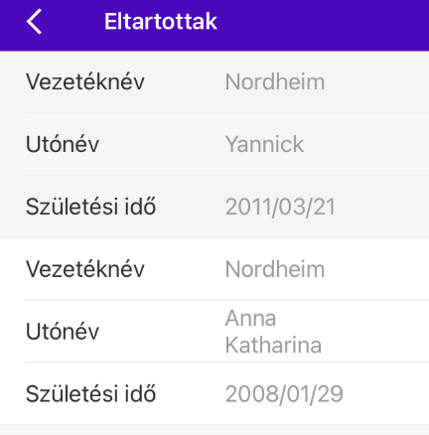
  - Előírt orvosi vizsgálat

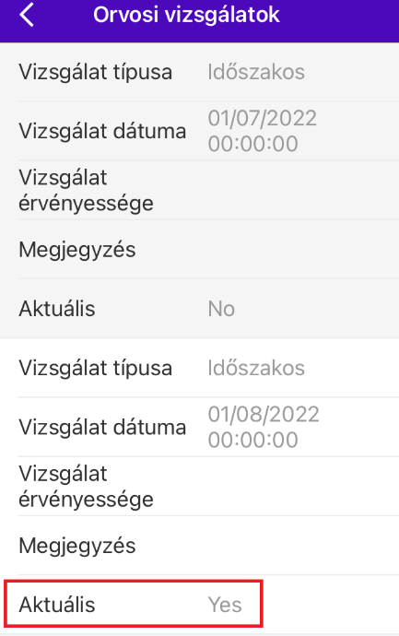

Az erre jogosult által rögzített orvosi vizsgálatok ideje megtekinthető az alkalmazás Orvosi vizsgálatok űrlapján. Előre definiálható, hogy az összes, vagy csak az aktuális, soron következő vizsgálat jelenjen meg.

  - Dokumentumok megtekintése

A tárolt dokumentumok megtekintése és letöltése egyaránt lehetséges a Dokumentumok között. A megjelenítési sorrend előre definiálható, akár dátum, akár típus szerint is rendezhetők a dokumentumok.
A mobil Modulban megnyitott dokumentumok az alkalmazás bezárását követően az okos eszközökről törlődnek.
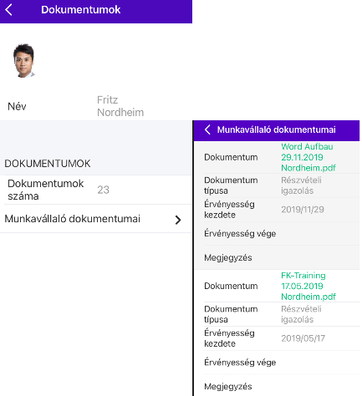

  - Dokumentumok feltöltése

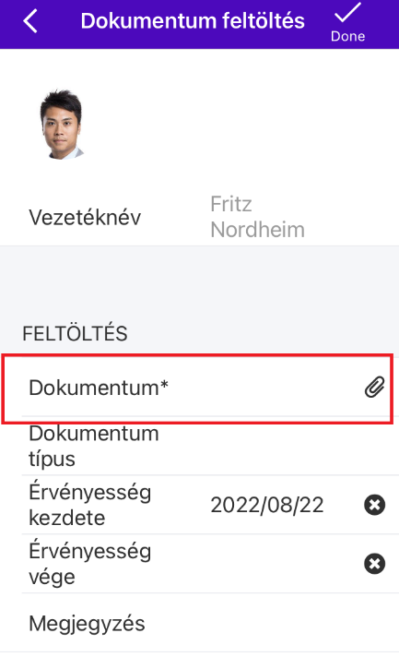

Lehetőség van az előre definiált dokumentum típusokat alkalmazáson keresztül csatolni, ezáltal is csökkenthető az adminisztratív feladatokra fordított idő. Ehhez engedélyezni szükséges a telefonon tárolt dokumentumok elérhetőségét az Applikáció számára.

  - Szabadság adatok

A tárgy évi, ill. az előző évi szabadnapok számát, a kivett és még kivehető szabadnapok számát mutatja a Szabadság adatok űrlap.
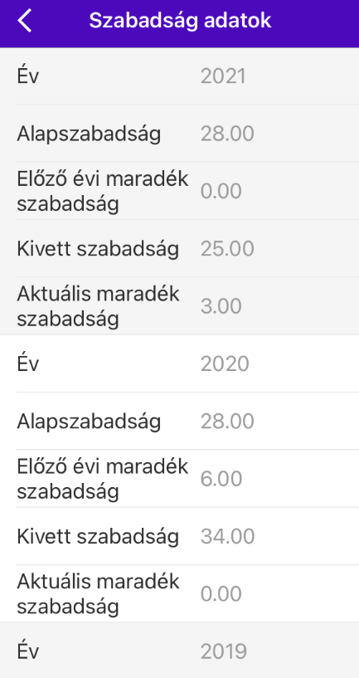

  - Betegségek áttekintése

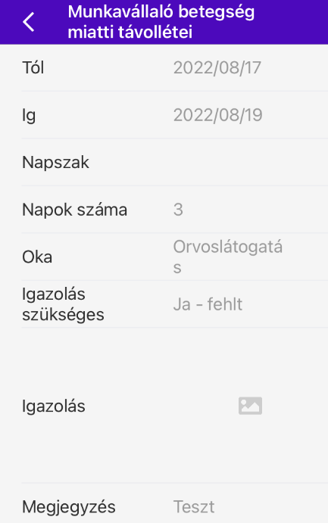

A betegségek áttekintése informál a múltbeli, az aktuális betegség miatti távollétekről, a várható orvoslátogatásokról. A betegségek bejelentése és igazolása a távollétkezelés elkülönített adatfeldolgozó eszközében történik.

  - Betegség bejelentése

A Munkavállalónak lehetősége van az applikáción keresztül jelezni, hogy betegség vagy orvosi vizsgálat miatt távol marad. A kötelező adatok kitöltése mellett lehetőség van igazolás csatolására is, amennyiben már a bejelentés pillanatában rendelkezésre áll. Az igazolás feltöltéséhez engedélyezni szükséges az alkalmazás számára, hogy elérje a készülék tárhelyét és kameráját.
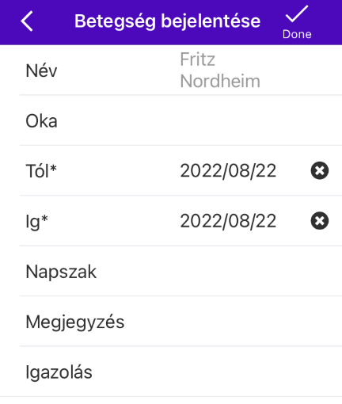

  - Betegség adatainak módosítása

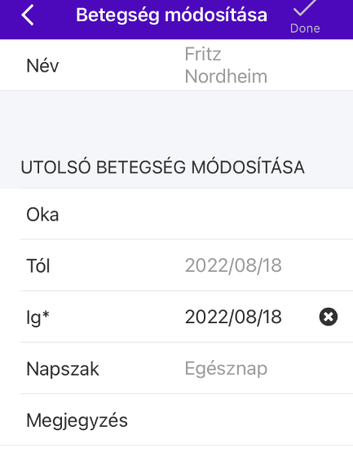

A Betegség adatainak módosításánál az utolsó távollét zárónapját lehet változtatni, ill. itt lehet utólag feltölteni az igazolást.

  - Munkaeszközök áttekintése

A Felhasználóhoz rendelt munkaeszközöket mutatja az Munkaeszközök áttekintése adatlap. Az első oldal mutatja az eszközök számát. A Munkavállaló munkaeszközei almenüre kattintva láthatóvá válnak az eszközök adatai.
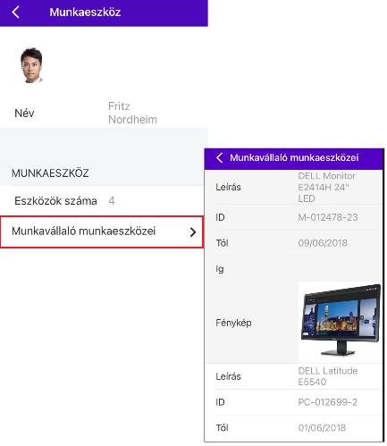

  - Kilométeróra-állás megtekintése, bejelentése
Amennyiben egy Munkavállalónak le kell jelentenie az általa használt gépkocsi kilométeróra-állását, ezt a Kilométeróra-állás űrlapon megteheti.

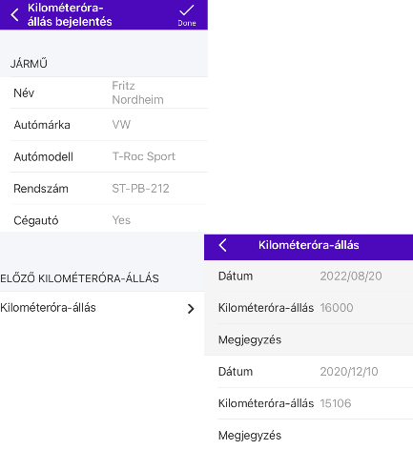

Az adatlap megmutatja a gépkocsi alapadatait és az előző kilométeróra-állásokat.

Az Aktuális kilométeróra-állás űrlapnál megadható a friss óraállás, ill. kép is csatolható, melyhez a programnak hozzáférést kell biztosítani a kamerához és/vagy a készüléken tárolt fájlokhoz.
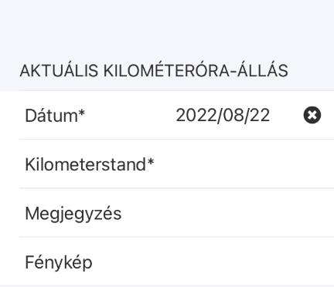

  - Bérelszámolási adatok

A mobil Modul Bérlista űrlapján keresztül a munkavállalók gyorsan megnézhetik havi elszámolásukat. Az egymást követő hónapok adatai jól megkülönböztethetők a változó mezőszíneknek (szürke és fehér) köszönhetően.
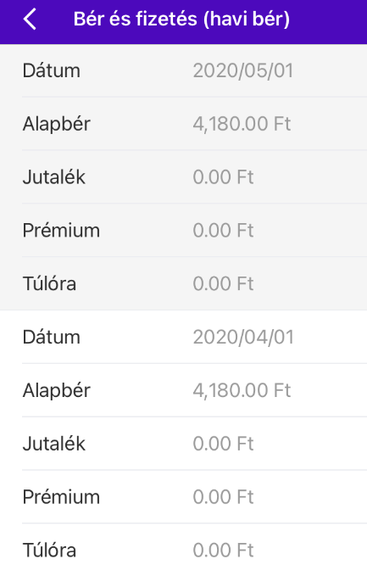

  - Képzésen való részvétel

A Képzésen való részvétel adatlapon a Munkavállaló informálódhat a számára előírt képzés adatairól, témájáról, időpontjáról, helyszínéről. Az alkalmazás lehetővé teszi az utazás megtervezését útvonal tervező segítségével.

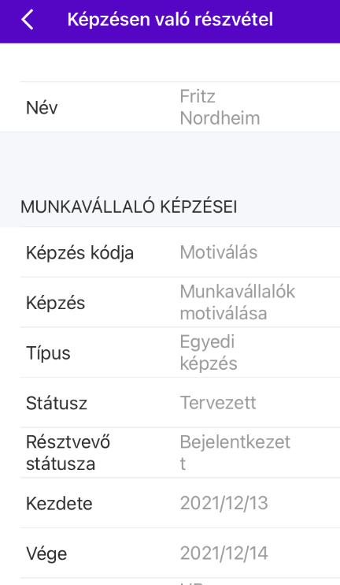
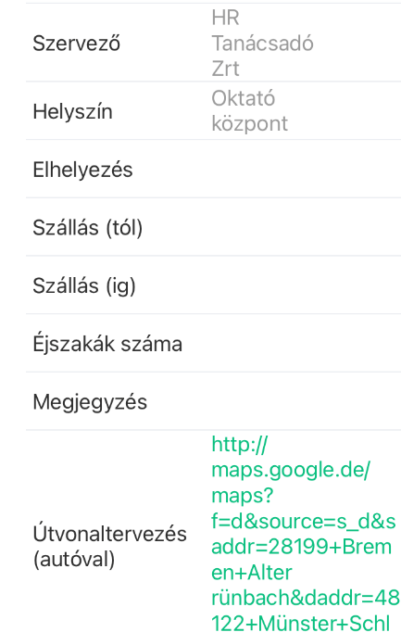

  - Pályázatkiírás

A HR Osztály, az érintett szervezeti egység vezetője a Pályázatkiírás adatlapon megtekintheti a kiírt álláspályázat adatait, a jelentkezők adatait és a jelentkező által benyújtott pályázati dokumentumokat.
